Добрый день
для начала необходимо подготовить файл EXEL, который должен содержать все столбцы как в примере !!!
1 СТОЛБЕЦ - номер товара
2 СТОЛБЕЦ - код документа (378 решение)
3 CТОЛБЕЦ - наименование документа НЕ ЗАПОЛНЯТЬ (заполняется автоматически системой)
4 CТОЛБЕЦ- номер документа или сведения
5 CТОЛБЕЦ- дата документа (DD/MM/YYYY) текстовый формат
6 CТОЛБЕЦ- дата начала срока действия (в случае если срок действия ограничен) (DD/MM/YYYY) текстовый формат
7 CТОЛБЕЦ- дата окончания срока действия (в случае если срок действия ограничен) (DD/MM/YYYY) текстовый формат
8 CТОЛБЕЦ- дата предоставления недостающих документов (DD/MM/YYYY) текстовый формат
9 CТОЛБЕЦ- признак продолжительности действия заявленной таможенной процедуры (цифра "1", или цифра "2")
10 CТОЛБЕЦ- Заявляемый срок временного ввоза/вывоза./Срок хранения товаров/Запрашиваемый срок переработки (DD/MM/YYYY) текстовый формат
11 CТОЛБЕЦ - Код вида платежа в соответствии с классификатором видов налогов, сборов и иных платежей, взимание которых возложено на таможенные органы при наличии льгот или особенностей по уплате таможенных платежей
12 CТОЛБЕЦ- При декларировании ввозимых (ввезенных) на таможенную территорию продуктов переработки товаров, помещенных под таможенную процедуру переработки вне таможенной территории в случае "Опережающая поставка" проставляется 11, в иных случаях не заполняется
13 CТОЛБЕЦ- Код страны в соответствии с классификатором стран мира, в которой выдан сертификат (ХХ)
14 CТОЛБЕЦ- Код вида специальных упрощений (A или B или C или D)
15 CТОЛБЕЦ- Стоимость операций по переработке товаров при помещении под таможенную процедуру выпуска для внутреннего потребления продуктов переработки товаров, помещенных под таможенную процедуру переработки вне таможенной территории, а так же таможенная стоимость принята я ТО по результатам доп. проверки
16 CТОЛБЕЦ- Признак представления документа: 0 - документ не представлен при подаче ДТ; 1 - документ представлен при подаче ДТ; 2 - документ не представлен в соответствии с частью 2 п.4 ст. 183 ТК ТС; 3 - документ представлен (будет представлен) после выпуска товаров
17 CТОЛБЕЦ- Номер приложения/ перечня к лицензии
18 CТОЛБЕЦ- Порядковый номер декларируемого товара по приложению/перечню к лицензии
19 CТОЛБЕЦ- Регистрационный номер таможенного документа, с которым он был первоначально представлен.

ЕСЛИ У ВАС данных для заполнения, ТО ЭТОТ СТОЛБЕЦ ОСТАВИТЬ ПУСТЫМ. ПУСТЫЕ СТОЛБЦЫ НЕ УДАЛЯТЬ!!!

Пример загрузки данных в гр 44.
- Формируем декларацию
- Открываем вкладку гр.44
- Нажимаем кнопку загрузки (см.рисунок)
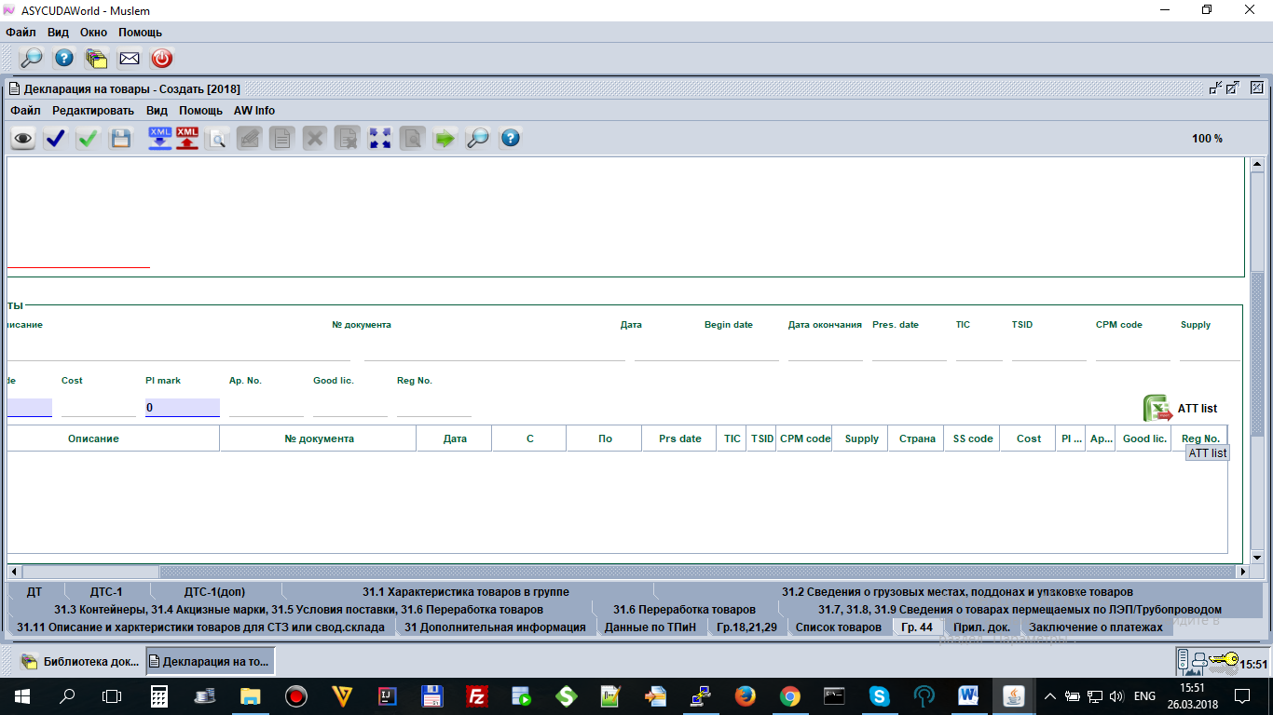
- Указываем путь где хранится подготовленный файл
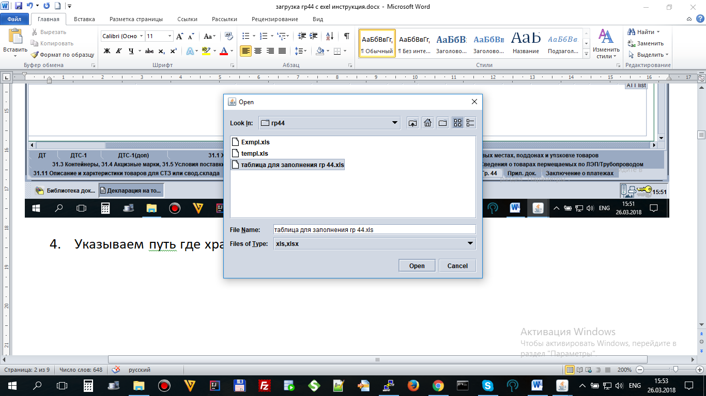
- Указываем номер строки с которой необходимо начать загрузку. В случае если вы используете название столбцов то загрузку необходимо начинать с 1 строки. Для этого а поле Start from необходимо выбрать 1 и нажать синюю галочку для подтверждения.

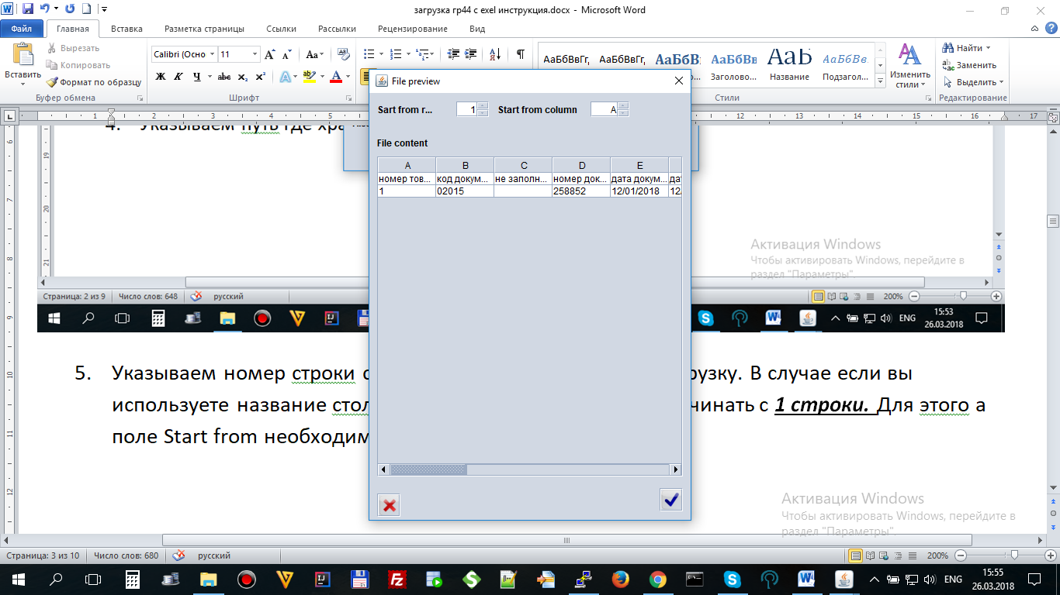

- В результате у вас должна загрузится строка с данными
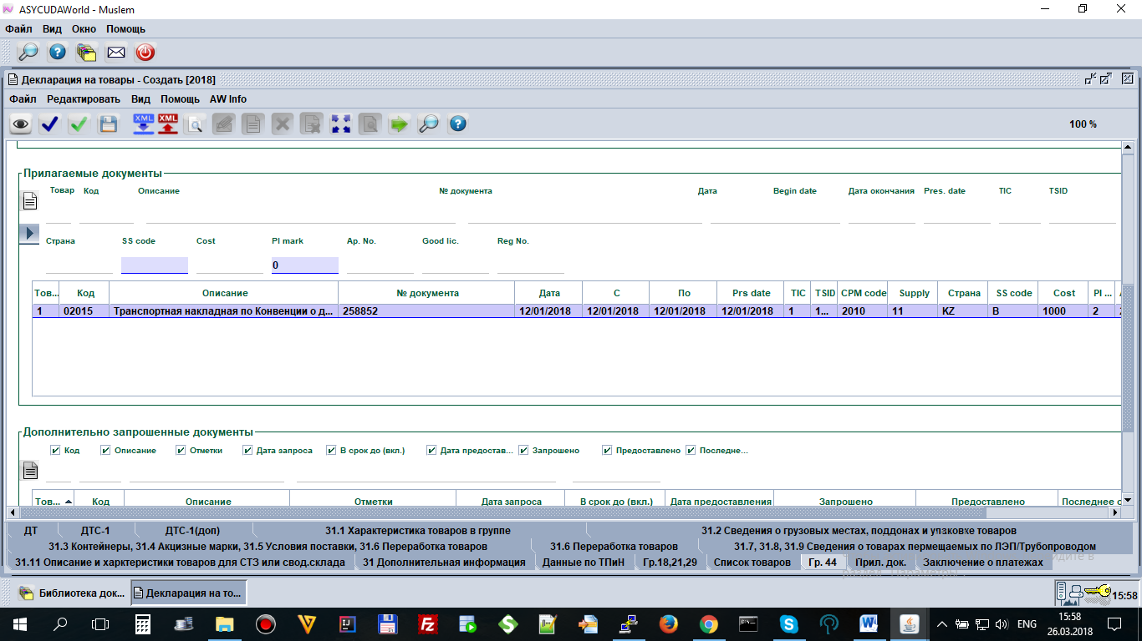

- Для редактирования данных в этой строке вам необходимо выделить нужную строку, нажать п.к.м и выбрать Изменить
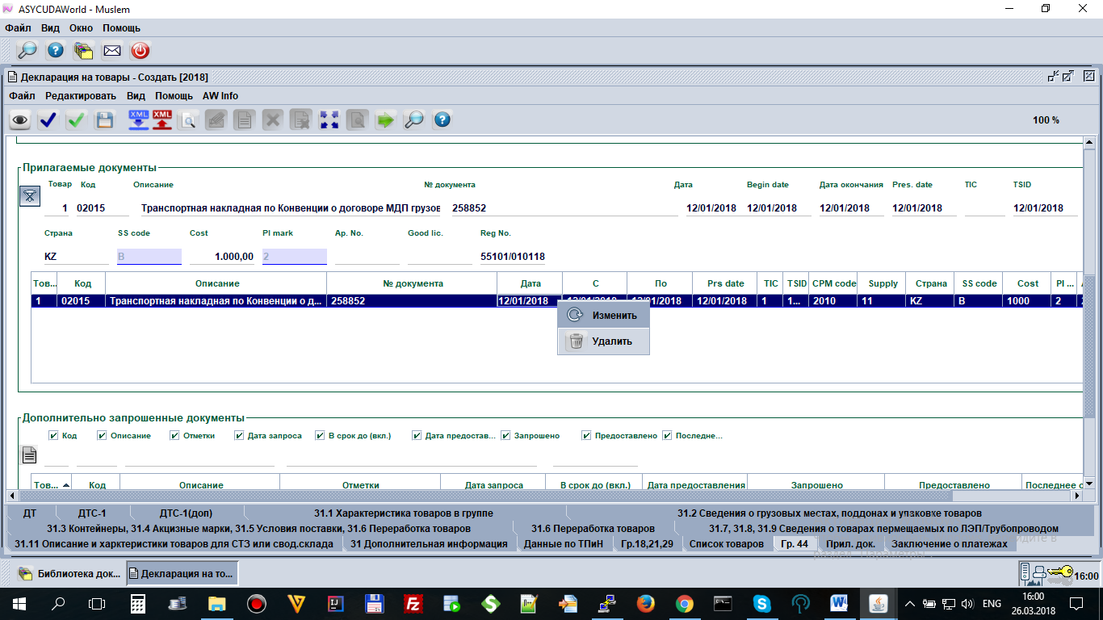
- После внесения изменений необходимо подтвердить изменения
